……………………… MESLEKİ VE TEKNİK ANADOLU LİSESİ 2015-2016 EĞİTİM-ÖĞRETİM YILI
ELEKTRİK ELEKTRONİK TEKNOLOJİSİ ALANI 11. SINIF BİLGİSAYAR DESTEKLİ UYGULAMALAR DERSİ MODÜLLÜ YILLIK DERS PLANI

Ay | Hf. | St. | HEDEF VE DAVRANIŞLAR | MODÜL-ÜNİTE-KONULAR | ÖĞRENME- ÖĞRETME YÖNTEM VE  TEKNİKLERİ | KULLANILAN EĞİTİM TEKNOLOJİLERİ, ARAÇ VE GEREÇLER | DEĞERLENDİRME (Hedef ve Davranışlara Ulaşma düzeyi)
E  K  İ  M | 28 EYLÜL  2 EKİM | 3 | Uygulama programının menülerini ve özelliklerini tanıyarak, menü işlemlerini yapabilecektir. | MODÜL 1 : BİLGİSAYARLA DEVRE ÇİZİMİ VE SİMÜLASYON  A. SİMÜLASYON PROGRAM TANITIMI  1. Programı çalıştırmak için gerekli donanım ve yazılımların tanıtılması  2. Program ana menüsünün tanıtımı  3. Program ana menü seçeneklerinin tanıtılması | Anlatım,  soru-cevap  Gösteri, uygulama | Modül Kitapları ve Yardımcı Kaynaklar | Atatürk’ün Milli Eğitime verdiği önem
 | 5 – 9  EKİM | 3 | Analog test cihazlarını ve devre elemanlarını tanıyarak devre içine yerleşimini yapabilecektir | B. ANALOG DEVRELERLE ÇALIŞMA  1. Menüdeki analog test aygıtlarının tanıtılması ve kullanılmasının açıklanması | Anlatım,  soru-cevap  Gösteri, uygulama | Modül Kitapları ve Yardımcı Kaynaklar
 | 12 – 16  EKİM | 3 | Analog test cihazlarını ve devre elemanlarını tanıyarak, devre içine yerleşimini yapabilecektir. | 2. Menüdeki analog elemanların tanıtılması ve kullanılması  3. Analog devre elemanlarının yerleştirilmesi | Anlatım,  soru-cevap  Gösteri, uygulama | Modül Kitapları ve Yardımcı Kaynaklar | Atatürk’ün Cumhuriyetçilik ilkesi
 | 19 – 23  EKİM | 3 | Analog test cihazlarını ve devre elemanlarını tanıyarak, devre içine yerleşimini yapabilecektir. | 4. Analog devreye test aygıtlarının bağlanması | Anlatım,  soru-cevap  Gösteri, uygulama | Modül Kitapları ve Yardımcı Kaynaklar
 | -  26 - 30  EKİM | 3 | Basit elektrik kanunlarının ispatlandığı devreleri, transistorlü ve op-amplı devreleri tasarlayarak, çalışmalarına ait sonuçları değerlendirebilecektir. | C. ANALOG DEVRE UYGULAMALARI  1. Basit elektrik kanunlarının bu program yardımı ile ispatlanması  (Ohm kanunu, Kirşof kanunları) | Anlatım,  soru-cevap  Gösteri, uygulama | Modül Kitapları ve Yardımcı Kaynaklar | Cumhuriyet Bayramı ve Cumhuriyetin önemi
K  A  S  I  M | 2 – 6  KASIM | 3 | Basit elektrik kanunlarının ispatlandığı devreleri, transistorlü ve op-amplı devreleri tasarlayarak, çalışmalarına ait sonuçları değerlendirebilecektir. | 2. Transistorlü bir devre tasarımı ve analizinin yapılarak sonuçların değerlendirilmesi | Anlatım,  soru-cevap  Gösteri, uygulama | Modül Kitapları ve Yardımcı Kaynaklar
 | 9 – 13  KASIM | 3 | Basit elektrik kanunlarının ispatlandığı devreleri, transistorlü ve op-amplı devreleri tasarlayarak, çalışmalarına ait sonuçları değerlendirebilecektir. | 3. Op-amp’lı bir devre tasarımı ve analizinin yapılarak sonuçlarının değerlendirilmesi | Anlatım,  soru-cevap  Gösteri, uygulama | Modül Kitapları ve Yardımcı Kaynaklar | 10 Kasım Atatürk’ü Anma ve Atatürk’ün kişiliği
 | 16 – 20  KASIM | 3 | Dijital test cihazlarını ve devre elemanlarını tanıyarak, devre içine yerleşimini yapabilecektir. | D. DİJİTAL DEVRELERLE ÇALIŞMA 1. Dijital test aygıtlarının tanıtılması ve kullanılmasının açıklanması  2) Dijital elemanların tanıtılması ve kullanılması | Anlatım,  soru-cevap  Gösteri, uygulama | Modül Kitapları ve Yardımcı Kaynaklar | 1.YAZILI  SINAVI
 | 23 – 27  KASIM | 3 | Dijital test cihazlarını ve devre elemanlarını tanıyarak, devre içine yerleşimini yapabilecektir. | 3) Dijital devre elemanlarının yerleştirilmesi 4) Bağlantı iletkenlerinin çizilmesi | Anlatım,  soru-cevap  Gösteri, uygulama | Modül Kitapları ve Yardımcı Kaynaklar | 24 Kasım Öğretmenler günü ve önemi
A  R  A  L  I  K | 30 KASIM  4 ARALIK | 3 | Dijital test cihazlarını ve devre elemanlarını tanıyarak, devre içine yerleşimini yapabilecektir. | 5. Dijital devreye test aygıtlarının bağlanması  6. Dijital devrenin çalıştırılması | Anlatım,  soru-cevap  Gösteri, uygulama | Modül Kitapları ve Yardımcı Kaynaklar | Atatürk’ün Laiklik ilkesi
 | 7 – 11  ARALIK | 3 | Basit kapıların ve dijital elemanların bulunduğu devreleri tasarlayarak, çalışmalarına ait sonuçları değerlendirebilecektir. | E. DİJİTAL DEVRE UYGULAMALARI  1. Basit kapı devreleri tasarımı ve analizinin yapılarak sonuçların değerlendirilmesi | Anlatım,  soru-cevap  Gösteri, uygulama | Modül Kitapları ve Yardımcı Kaynaklar
 | 14 – 18  ARALIK | 3 | Basit kapıların ve dijital elemanların bulunduğu devreleri tasarlayarak, çalışmalarına ait sonuçları değerlendirebilecektir. | 2. Çeşitli devre tasarımları ve analizlerinin yapılarak sonuçlarının değerlendirilmesi | Anlatım,  soru-cevap  Gösteri, uygulama | Modül Kitapları ve Yardımcı Kaynaklar | Atatürk’ün İnkılapçılık ilkesi
 | 21 – 25  ARALIK | 3 | Baskı devre çizimi uygulama programının menülerini ve özelliklerini tanıyarak, menü işlemlerini yapabilecektir. | MODÜL 2 : BİLGİSAYARLA BASKI DEVRE ÇİZİMİ  A. BASKI DEVRE ÇİZİMİ UYGULAMA PROGRAMI  1. Programın özellikleri  a. Baskı Devre Çizimi programını tanıtılması  b. Teknik özellikleri | Anlatım,  soru-cevap  Gösteri, uygulama | Modül Kitapları ve Yardımcı Kaynaklar
 | 28 – 31  ARALIK | 3 | Baskı devre çizimi uygulama programının çalıştırılmasını ve ana menü işlemlerini yapabilecektir. | 2. Programın çalıştırılması  3. Ana menünün tanıtımı | Anlatım,  soru-cevap  Gösteri, uygulama | Modül Kitapları ve Yardımcı Kaynaklar | Atatürk’ün Devletçilik ilkesi
O  C  A  K | 4 – 8  OCAK | 3 | Tasarım ekranının özelliklerini tanıyacak ve çizim esnasında gerekli uyarıları dikkate alacak ve kısa yol komut ve tuşlarını kullacaktır. | B. TASARIM ORTAMI  1. Program tasarım ekranı  2. Tasarım ekranı menüleri | Anlatım,  soru-cevap  Gösteri, uygulama | Modül Kitapları ve Yardımcı Kaynaklar | 2.YAZILI  SINAVI
 | 11 – 15  OCAK | 3 | Program modlarını tanıyarak; dosya kaydetme, pad-hat-sembol ekleme işlemlerini yapabilecektir. | C. PROGRAM MODLARI  1. Dosya kaydetme  2. Pad ekleme | Anlatım,  soru-cevap  Gösteri, uygulama | Modül Kitapları ve Yardımcı Kaynaklar | TELAFİ  SINAVI
 | 18 – 22  OCAK | 3 | Program modlarını tanıyarak; dosya kaydetme, pad-hat-sembol ekleme işlemlerini yapabilecektir. | 3. Çizgi (Hat) ekleme  4. (Yazı) Text ekleme  5. Sembol ekleme | Anlatım,  soru-cevap  Gösteri, uygulama | Modül Kitapları ve Yardımcı Kaynaklar
Ay | Hf. | St. | HEDEF VE DAVRANIŞLAR | MODÜL-ÜNİTE-KONULAR | ÖĞRENME- ÖĞRETME YÖNTEM VE  TEKNİKLERİ | KULLANILAN EĞİTİM TEKNOLOJİLERİ, ARAÇ VE GEREÇLER | DEĞERLENDİRME (Hedef ve Davranışlara Ulaşma düzeyi)
Ş  U  B  A  T | 8 – 12  ŞUBAT | 3 | Tasarım yapılırken uyulması gereken normları bilecek, yapılacak uygulamaları bu normlar doğrultusunda yapacaktır. | D. BASKI DEVRE ŞEMASI ÇİZİMİ  1. Tasarım yapılırken uyulması gereken normlar  2. Baskı Devre Çizim Uygulamaları | Anlatım,  soru-cevap  Gösteri, uygulama | Modül Kitapları ve Yardımcı Kaynaklar | Atatürk’ün Milliyetçilik ilkesi
 | 15 – 19  ŞUBAT | 3 | Baskı devre çiziminde dikkat edilecek noktaları öğrenerek; baskı devre çizimi uygulamaları yapabilecektir. Çeşitli elektronik devrelerinin baskı devrelerini çıkarabilecektir. | 2. Baskı Devre Çizim Uygulamaları | Anlatım,  soru-cevap  Gösteri, uygulama | Modül Kitapları ve Yardımcı Kaynaklar
 | 22 – 26  ŞUBAT | 3 | Çeşitli elektronik devrelerinin baskı devrelerini çıkarabilecektir. | 2. Baskı Devre Çizim Uygulamaları | Anlatım,  soru-cevap  Gösteri, uygulama | Modül Kitapları ve Yardımcı Kaynaklar | Atatürk’ün Halkçılık ilkesi
M  A  R  T | 29 ŞUBAT  4 MART | 3 | Çeşitli elektronik devrelerinin baskı devrelerini çıkarabilecektir. | 2. Baskı Devre Çizim Uygulamaları | Anlatım,  soru-cevap  Gösteri, uygulama | Modül Kitapları ve Yardımcı Kaynaklar
 | 7 – 11  MART | 3 | Baskı devre içine sembol ekleyebilecek veya sembol düzenleme işlemlerini yapabilecektir | E. SEMBOLLER  1. Bir Sembolün Değiştirilmesi  2. Sembol Oluşturma | Anlatım,  soru-cevap  Gösteri, uygulama | Modül Kitapları ve Yardımcı Kaynaklar | 12 MART İSTİKLAL MARŞININ KABULÜ
 | 14 – 18  MART | 3 | Açık şemadan PCB ye geçiş yapar. Elemanları otomatik yerleştirir. | F. OTOMATİK BASKI DEVRE ÇİZİMİ  1. Açık şemadan baskı devreye geçiş  2. Elemanların otomatik yerleştirmesi | Anlatım,  soru-cevap  Gösteri, uygulama | Modül Kitapları ve Yardımcı Kaynaklar | 18 Mart Çanakkale Zaferi ve önemi
 | 21 – 25  MART | 3 | Baskı devrenin otomatik çizimini ve çıktısının alınmasını yapabilecektir. | 3.Elemanların yerlerinde düzenleme yapılması  4.Baskı devrenin otomatik çizimi  5. Baskı devrenin çıktısının alınması | Anlatım,  soru-cevap  Gösteri, uygulama | Modül Kitapları ve Yardımcı Kaynaklar | Atatürk’ün Çocuk Sevgisi
 | 28 MART  1 NİSAN | 3 | İki boyutlu çizim programının özelliklerini öğrenecek, çalıştırılmasını ve yüklenmesini yapabilecektir. | MODÜL 3 : BİLGİSAYAR DESTEKLİ PROJE ÇİZİMİ  A) TEMEL GEOMETRİK ÇİZİM PROGRAMI  1. Programın Özellikleri  a. Programın yüklenmesi b. Programın çalıştırılması  c. Programın tanıtılması d. Şablonların tanıtılması  e. Teknik özellikleri | Anlatım,  soru-cevap  Gösteri, uygulama | Modül Kitapları ve Yardımcı Kaynaklar
N  İ  S  A  N | 4 – 8  NİSAN | 3 | İki boyutlu çizim programının menülerini ve araç çubuklarını tanıyarak menü işlemlerini yapabilecektir | 2. Ana Menünün Ve Araç Çubuklarının Tanıtımı  a. Dosya açma/kapama  b. Dosya kaydetme ve isimlendirme  c. Kayıtlı dosyada değişiklik  d. Programı kapatma ve çıkma  e. Büyültme ve küçültme  f. Biçimlendirme, hizalama, döndürme ve gruplama g. Yazdırma | Anlatım,  soru-cevap  Gösteri, uygulama | Modül Kitapları ve Yardımcı Kaynaklar
 | 11 – 15  NİSAN | 3 | Temel geometrik çizim uygulamalarını yapabilecektir. | B)TEMEL GEOMETRİK ÇİZİM UYGULAMALARI  1. Çizgi Çeşitleri  2. Çizgiyi Taşıma, Boyutlandırma, Döndürme Ve Kopyalama  3. Çizgiyi Biçimlendirme  4. Birden Fazla Çizgiyi Gruplama | Anlatım,  soru-cevap  Gösteri, uygulama | Modül Kitapları ve Yardımcı Kaynaklar | 1.YAZILI  SINAVI
 | 18 – 22  NİSAN | 3 | Temel geometrik çizim uygulamalarını yapabilecektir. | 5. Çizginin Kullanıldığı Yere Göre Uygulamalar  6. Norm Yazı (İsocpeur) Ekleme  7. Doğruya Dik Çizme  a. Üzerindeki bir noktadan b. Dışındaki bir noktadan  8. Açılı Doğru Çizme | Anlatım,  soru-cevap  Gösteri, uygulama | Modül Kitapları ve Yardımcı Kaynaklar | 23 Nisan Ulusal Egemenlik ve Çocuk Bayramı
 | 25 – 29  NİSAN | 3 | Temel geometrik çizim uygulamalarını yapabilecektir. | 9. Geometrik Şekillerin Çizimi  a. Üçgen, kare, dikdörtgen, çokgen çizimi  b. Yay, çember çizimi  c. Geometrik şekilleri taşıma, boyutlandırma, döndürme, kopyalama, biçimlendirme ve gruplama  d. Norm yazı ekleme | Anlatım,  soru-cevap  Gösteri, uygulama | Modül Kitapları ve Yardımcı Kaynaklar
M  A  Y  I  S | 2 – 6  MAYIS | 3 | Temel geometrik çizim uygulamalarını yapabilecektir. | 10. Geometrik Şekillerin Ölçülendirilmesi  11. Katman (Layer) Düzenleme  a. Katmanlar ve özellikleri b. Katman seçme  c. Katman ayarları | Anlatım,  soru-cevap  Gösteri, uygulama | Modül Kitapları ve Yardımcı Kaynaklar | 1 MAYIS EMEK VE DAYANIŞMA GÜNÜ
 | 9 – 13  MAYIS | 3 | Mesleği ile ilgili projeleri bilgisayar ortamında çizebilecektir. | C) MESLEĞE ÖZEL PROJE ÇİZİMİ  1. Ortak Anten Tesisatı Projesi Çizimi  a. Proje kapağının hazırlanması  b. İçindekiler  c. Projede kullanılan semboller tablosunun çizilmesi | Anlatım,  soru-cevap  Gösteri, uygulama | Modül Kitapları ve Yardımcı Kaynaklar
 | 16 – 20  MAYIS | 3 | Mesleği ile ilgili projeleri bilgisayar ortamında çizebilecektir. | d. Vaziyet planlarının çizilmesi  e. Mimari planların çizilmesi(her kat için ayrı)  f. Yerleşim planın çizilmesi | Anlatım,  soru-cevap  Gösteri, uygulama | Modül Kitapları ve Yardımcı Kaynaklar | 19Mayıs Gençlik ve Spor Bayramı
 | 23 – 27  MAYIS | 3 | Mesleği ile ilgili projeleri bilgisayar ortamında çizebilecektir. | g. Malzeme listesi ve maliyet hesabının oluşturulması  h. Bildirim formlarının hazırlanması ( işe başlama ve iş bitimi) | Anlatım,  soru-cevap  Gösteri, uygulama | Modül Kitapları ve Yardımcı Kaynaklar
H  A  Z  İ  R  A  N | 30 MAYIS  3 HAZİRAN | 3 | Mesleği ile ilgili projeleri bilgisayar ortamında çizebilecektir. | 2.Haberleşme Sistemleri Projesi Çizimi  - Proje kapağının hazırlanması  - İçindekiler  - Projede kullanılan semboller tablosunun çizilmesi | Anlatım,  soru-cevap  Gösteri, uygulama | Modül Kitapları ve Yardımcı Kaynaklar | 2.YAZILI  SINAVI
 | 6 – 10  HAZİRAN | 3 | Mesleği ile ilgili projeleri bilgisayar ortamında çizebilecektir. | - Vaziyet planlarının çizilmesi  - Mimari planların çizilmesi(her kat için ayrı)  - Yerleşim planın çizilmesi | Anlatım,  soru-cevap  Gösteri, uygulama | Modül Kitapları ve Yardımcı Kaynaklar | TELAFİ  SINAVI
 | 13 – 17  HAZİRAN | 3 | Mesleği ile ilgili projeleri bilgisayar ortamında çizebilecektir. | - Malzeme listesi ve maliyet hesabının oluşturulması  - Bildirim formlarının hazırlanması (işe başlama ve iş bitimi) | Anlatım,  soru-cevap  Gösteri, uygulama | Modül Kitapları ve Yardımcı Kaynaklar
Bu plan 2551 Sayılı Tebliğler Dergisindeki Ünitelendirilmiş Yıllık Plan Örneğine göre hazırlanmıştır. Konular, MEGEP- BİLGİSAYAR DESTEKLİ UYGULAMALAR DERSİ MODÜLLERİNE ne göre hazırlanmıştır.
2104 VE 2488 S.T.D.den Atatürkçülük konuları plana eklenmiştir

UYGUNDUR
ZÜMRE ÖĞRETMENLERİ ……./……./2015
………..
………………………………………………………………………………………………….. Okul Müdürü

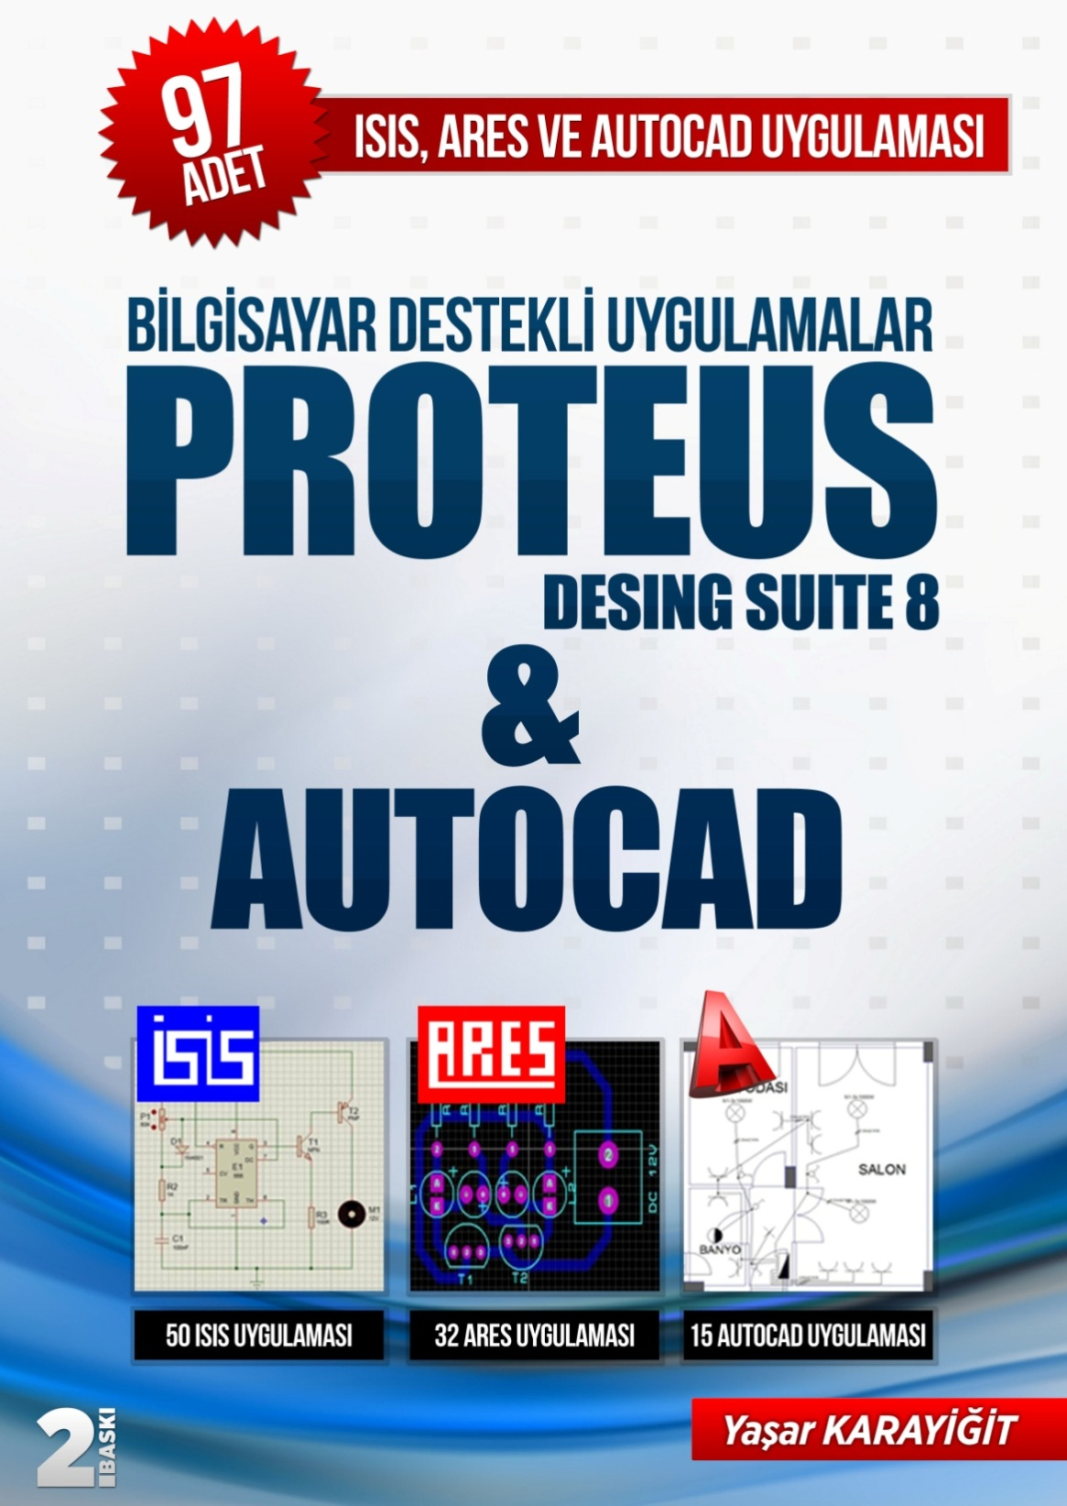 | - KİTAP A4 KAĞIDI BOYUTUNDA VE 256 SAYFADIR.  - KİTAP TEMRİN DEFTERİ DÜZENİNDE HAZIRLANMIŞTIR.  - HER UYGULAMA DA İŞLEM BASAMAKLARI VE ÖĞRENCİ NOT ÇİZELGESİ BULUNMAKTADIR.  2015-2016 EĞİTİM YILI İÇİN TOPLU ALIMLARDA KİTAP FİYATI  6 (ALTI) TL’DİR.  30 ADET VE ÜZERİ ALIMLARDA KARGO ÜCRETSİZDİR.  OKULUNUZA ÜCRETSİZ ÖRNEK KİTAP İSTEMEK İÇİN 0 505 796 55 13  NOLU TELEFONU ARAYABİLİRSİNİZ.  www.isisares.com adresinden örnek temrinleri ve kitap içeriğini indirebilirsiniz.  PARAKENDE ALIM İÇİN ;  http://www.kitapyurdu.com/kitap/bilgisayar-destekli-uygulamalar-proteus-desing-suite-8--autocad/357421.html  http://www.babil.com/urun/bilgisayar-destekli-uygulamalar-proteus-desing-suite-8-and-autocad-kitabi-yasar-karayigit

